**Secret Image Sharing Nedir?**

Genellikle kullanıcıların belirli bir resmi diğer kullanıcılarla paylaşırken resmin içeriğini gizli tutmak için kullanılan bir yöntemdir. Bu tür bir paylaşım genellikle kriptografi veya diğer güvenlik teknolojileri kullanılarak gerçekleştirilir.

Birçok farklı yöntem bulunabilir, ancak en yaygın olanı resmi şifreleyerek veya gizleyerek paylaşmaktır. Alıcılar, belirli bir anahtar veya parola kullanarak resmi çözebilir ve görüntüleyebilirler. Bu, hassas veya özel içeriğe sahip resimleri paylaşırken gizliliği sağlamak için kullanılabilir.

Bu tür teknikler, çevrimiçi mesajlaşma uygulamalarında veya dosya paylaşım platformlarında gizli bilgilerin paylaşılmasında sıklıkla kullanılır. Ancak, güvenlik açısından, kullanıcıların güvenilir ve güvenli yöntemler kullanmasını sağlamak önemlidir, çünkü bazı yöntemler hala potansiyel olarak riskli olabilir.

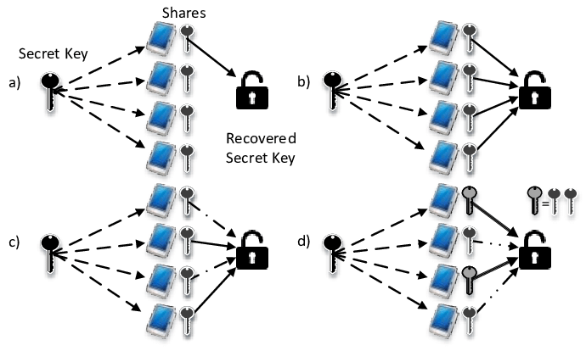

**Secret Image Sharing Adımları**

*Adım 1:* Resmi Seçin İlk olarak, paylaşmak istediğiniz resmi seçin. Bu resim gizli veya hassas bilgiler içerebilir.

*Adım 2:* Resmi Şifreleyin Resmi şifrelemek için bir şifreleme aracı kullanın. Örneğin, güçlü bir şifreleme algoritması olan AES (Advanced Encryption Standard) kullanılabilir. Bu adımda, resmi şifrelemek için bir anahtar (şifre) belirlemeniz gerekecektir.

*Adım 3:* Şifrelenmiş Resmi Paylaşın Şifrelenmiş resmi paylaşmak için bir yöntem seçin. Bu, genellikle çevrimiçi bir dosya paylaşım hizmeti, e-posta, veya güvenli bir mesajlaşma uygulaması olabilir. Resmi paylaşmadan önce, alıcının resmi çözebilmesi için kullanacakları doğru anahtarı veya şifreyi güvenli bir şekilde iletmeyi unutmayın.

*Adım 4:* Alıcının Resmi Çözmesi Alıcı, paylaşılan şifreli resmi alır ve onu çözmek için kullanılan anahtar veya şifreyi kullanır. Bu, alıcının orijinal resme erişebilmesini sağlar.

*Adım 5:* Resmi Görüntüleyin Alıcı, resmi çözdükten sonra, artık resmi görüntüleyebilir veya kullanabilir.

Bu adımlar, bir gizli resim paylaşımını gerçekleştirmek için genel bir rehber sağlar. Ancak, her adımda güvenlik önlemlerine dikkat etmek önemlidir. Özellikle anahtarların ve şifrelerin güvenliğini sağlamak için güvenilir yöntemler kullanılmalıdır.

窗体底端